Полное название образовательного учреждения

Муниципальное общеобразовательное бюджетное учреждение средняя общеобразовательная школа № 10 города Сочи имени атамана С.И. Белого

Название отряда ЮИД

«Казачок»
3. Девиз

Кто соблюдает правила движения тому почет и уважение

4. Эмблема
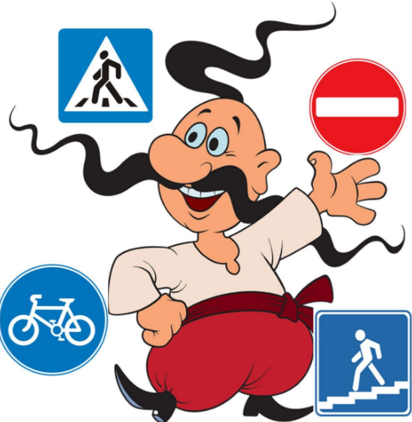
«Казачок»
5. Песня

1.У каждого из нас, мечты есть и желания
Лишь стоит захотеть, и сбудутся они
Мы юные Инспекторы, и гордо это звание
Несём всегда мы с честью и в солнце и в дожди
Мы знаем наизусть все правила движения
От светофоров, знаков, до верных скоростей
И знания свои с задором и умением
Спешим всем рассказать, со множеством идей

Пр.

Юный инспектор Дорожного движения
Это звание гордо звучит
Новые знания и достижения
Юное сердце в миг покорит
Юный инспектор Дорожного движения
Это призвание наше друзья
Дарим мы людям наши умения
Чтоб мир был лучше и ярче всегда.

2.Давайте вместе мир творить и совершенствовать
И правила дорожного движения учить
И выбрав верный путь, всегда его приветствовать
На месте не стоять, и знания копить
И если на дороге увидел беспорядок
На красный светофор спешат твои друзья
Или водитель правила движенья нарушает
Ты с гордостью скажи, что делать так нельзя

Пр.

3. И если вдруг с утра плохое настроение
Из дома вышел хмурый, Ты вспомни про ЮИД
За безопасность мы дорожного движения
Команда наша всех, достойно учит жить.
Всегда мы дорожим здоровьем, дружбой, радостью
С ЮИДом постигаем науку доброты
И с интересом мир ответит нам взаимностью
Лишь не сдавайся, верь в себя, как верим в себя мы

6.Списочный состав отряда ЮИД МОБУ СОШ № 10 имени атамана С.И. Белого

Ученик Класс

Карелин Дамир 9а
Мирошниченко Елизавета 9а
Маркова Анастасия 9а
Джувеликян Эвелина 9а
Ольденбург Милана 9а
Комисарчук Любовь 9а
Абакумова Анастасия 10а
Третьяк Елизавета 10а

7. Ф.И.О. руководителя отряда ЮИД

Бенеш Екатерина Александровна

8. Контактная информация

Пресс-центр ЮИД МОБУ СОШ № 10 имени атамана С.И. Белого https://vk.ru/club217391907?trackcode=8b063ebf8oxztzm7NZQb7kiwRieyDP67k6wh&ref=group_qr

адрес школьного сайта https://10.sochi-schools.ru

электронная почта school10@edu.sochi.ru

Что такое отряд ЮИД?

Отряд юных инспекторов движения – это творческое объединение школьников, которые помогают школе в организации работы по профилактике детского дорожно-транспортного травматизма, пропагандируют правила дорожного движения (безопасного поведения на улицах и дорогах города) среди учащихся своей школы.
Чем занимается отряд ЮИД?

Отряд ЮИД организует творческую работу по пропаганде безопасности дорожного движения среди школьников и вместе с ними.
Деятельность отрядов ЮИД можно определить тремя девизами:

Изучи ПДД сам!
Научи ПДД своих сверстников!
Напомни взрослым о культуре дорожного движения!

Участник отряда ЮИД может быть и организатором, и художником, и музыкантом, и журналистом, и актером, и режиссером, и звукооператором, и оформителем, но, прежде всего, – знатоком Правил дорожного движения.
Какие права и обязанности есть у ЮИДовца?

Юный инспектор движения:

изучает и соблюдает Правила дорожного движения;
пропагандирует среди детей младшего возраста и сверстников правила дорожного движения, безопасного поведения на улицах и дорогах;
активно участвует в делах отряда, в обсуждении всех вопросов, относящихся к работе отряда, вносит свои предложения;
принимает участие в слетах, конкурсах, смотрах, соревнованиях по безопасности дорожного движения.

Какие Атрибуты есть в отряде ЮИД?

название отряда
эмблема
девиз
песня
форма

Какие документы могут быть в отряде ЮИД?

паспорт отряда (список членов отряда, контактная информация);
план работы отряда, отчет о работе отряда;
журнал учета проводимых мероприятий;
летопись отряда.

